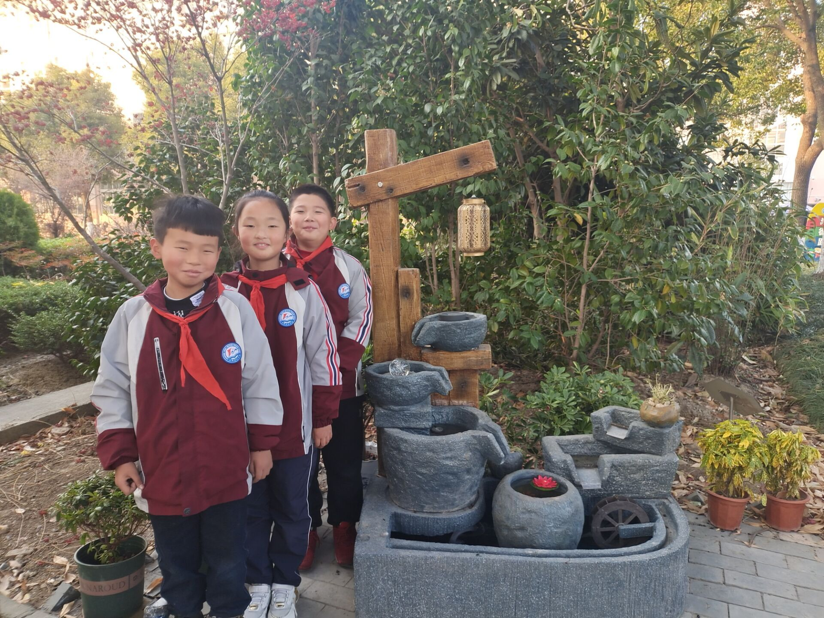

大家好，我们是四（7）班的贾子涵、姜懿轩、张天宇。我们能尊敬老师，团结同学，听从老师的教导。假期里，我们坚持每天阅读，积极参加社会实践活动，培养各种兴趣爱好，今后我们会继续努力，严格要求自己，争做更优秀的圩小和乐娃。

